PEDULI KESEHATAN ANAK BALITA DEMI MASA DEPAN YANG CERAH

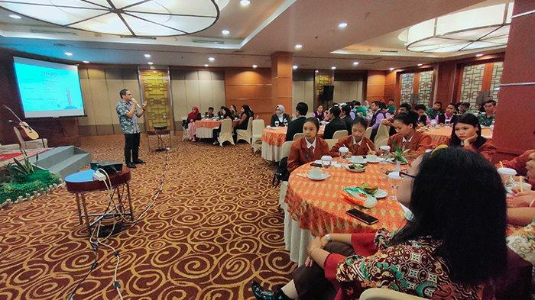

Jakarta, 8 April 2024 – Kemenkes menggelar seminar dalam bentuk memperingati Hari Anak Balita Nasional yang membahas tentang stunting dan tumbuh kembang anak balita. Acara dilaksanakan di gedung Sahid Sudirman Center, Jakarta. Seminar dilakukan sebagai upaya menjaga kesehatan ibu dan anak balita serta sebagai sarana edukasi untuk orangtua.

Acara dibuka oleh MC, kemudian sambutan dari Menteri Kesehatan yaitu Letjen TNI (Purn) Dr. dr. Terawan Agus Putranto, Sp. Rad. (K) RI. Kemudian dilanjutkan Seminar yang diisi oleh narasumber yang ahli dalam bidangnya. Narasumber tersebut seorang dokter spesialis anak yaitu dr. HM. Soeroyo Machfudz, Sp. A (K), MPH. Pada acara kali ini dihadiri kurang lebih sebanyak 90 audiens, tidak lupa juga beberapa tamu undangan.

Melalui seminar ini, peserta mendapatkan edukasi menyeluruh mengenai makanan bergizi sesuai standar Kementerian Kesehatan, khususnya memenuhi kebutuhan anak akan protein hewani yang sumbernya dapat dengan mudah didapatkan di pasar tradisional. Selain itu, mereka juga mendapatkan pemaparan cara mencegah stunting pada anak balita. Dengan diadakannya acara ini, diharapkan angka penderita stunting dapat turun dan kesehatan anak di Indonesia meningkat.

Kunjungi situs Kemenkes.com/seminarharianakbalitanasional sekarang juga.

Kontak Media:
2300029210@webmail.uad.ac.id
Anindita Luthfiyah Salsabilah
Universitas Ahmad Dahlan
Jl. Prof. DR. Soepomo Sh, Warungboto, Kec. Umbulharjo, Kota Yogyakarta, Daerah Istimewa Yogyakarta
081806992380

